Урок №1 з теми “Інформаційна система. Апаратна складова”. В цьому уроці ми розглянемо поняття інформаційної культури людини, інформатичної компетентністі, інформаційної системи; ознайомимось з видами та складовими інформаційних систем, архітектурою комп’ютера та принципами його функціонування, зокрема, принципом Джона фон Неймана.
Інформаційна культура людини — це система знань, умінь і досвіду людини, яка дає змогу їй вільно орієнтуватися в інформаційному середовищі та свідомо здійснювати свою інформаційну діяльність.

Інформаційна культура передбачає:
- знання основ теорії інформації;
- наявність навичок ефективного збирання, зберігання, опрацювання, передавання та захисту повідомлень;
- уміння аналізувати, класифікувати, оцінювати нові повідомлення, синтезувати нові знання;
- готовність не тільки отримувати нові знання, а й ділитися своїми;
- готовність сприймати різноманітні повідомлення, навіть такі, що ламають установлені і звичні стереотипи;
- високий рівень культури міжособистісного спілкування;
- уміння аргументовано вести дискусії, готовність визнати себе переможеним у цій дискусії;
- знання норм і правил, що регламентують використання інтелектуальної власності, та готовність незаперечно дотримуватися їх
- та ін.
Значною мірою розвитку інформаційної культури людини сприяє її інформатична компетентність.
Інформатична компетентність передбачає наявність у людини знань, умінь і навичок у галузі інформатики і здатність розв'язувати необхідні (у тому числі й нові) теоретичні та практичні задачі з використанням сучасних інформаційно-комунікаційних технологій.
Кожен із вас має певний рівень інформатичної компетентності й інформаційної культури, оскільки протягом усього свого попереднього життя ви в тій чи іншій мірі використовували інформаційні технології. Але вимога сьогодення до кожного члена суспільства — постійно підвищувати рівень своєї інформаційної культури та розвивати її протягом усього життя.
Сукупність взаємопов'язаних елементів, що утворюють єдине ціле і призначені для реалізації інформаційних процесів, називається інформаційною системою.

Структура інформаційної системи:
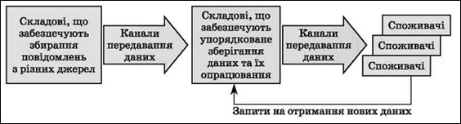
Інформаційна система має апаратну та програмну складові.
Апаратна складова — це комплекс технічних засобів, який включає пристрої опрацювання і зберігання даних, пристрої введення і виведення, засоби комунікацій.
Програмна складова — це комплекс програм, які забезпечують реалізацію інформаційних процесів пристроями інформаційної системи.

Види інформаційних систем:
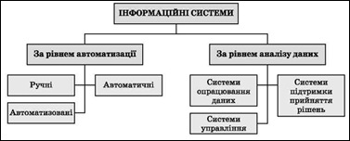
За рівнем автоматизації
інформаційні системи можна розподілити на такі три види:
- ручні — усі інформаційні процеси реалізуються людиною без застосування будь-яких технічних засобів (у наш час такі інформаційні системи майже не застосовуються);
- автоматизовані — у реалізації інформаційних процесів беруть участь як людина, так і технічні засоби (у наш час такі інформаційні системи найпоширеніші, причому технічними засобами найчастіше є комп'ютери різної потужності);
- автоматичні — реалізація інформаційних процесів відбувається без участі людини (людина бере участь у роботі такої інформаційної системи лише на етапі її підготовки до роботи і на етапі аналізу отриманих результатів; у наш час такі системи ще малопоширені).
За рівнем аналізу даних
інформаційні системи можна розподілити на такі три види:
- системи опрацювання даних — такі інформаційні системи виконують найпростіші операції по опрацюванню даних: упорядкування, перетворення, пошук тощо, мають систему зберігання і пошуку даних -базу даних, але ніяк ці дані не аналізують;
- системи управління — такі інформаційні системи аналізують отримані дані, порівнюють їх із плановими, виявляють певні потреби виробництва, відслідковують хід виконання проектів, за спеціальними алгоритмами встановлюють тенденції (закономірності, перспективи) в роботі підприємств, організацій і цілих галузей господарства;
- системи підтримки прийняття рішень — такі інформаційні системи на основі аналізу отриманих даних узагальнюють їх і здійснюють прогнозування майбутньої діяльності підприємств, організацій, галузей господарства тощо; вони забезпечують обґрунтування можливих рішень щодо керівництва тим чи іншим підрозділом, надають людям, які приймають управлінські рішення, варіанти рішень з прогнозами їх наслідків; при цьому використовуються бази узагальнених даних і бази знань про правила прийняття рішень
Ви вже знаєте, що в сучасних інформаційних системах для реалізації інформаційних процесів широко використовуються комп’ютери. Комп’ютери дають змогу автоматизувати операції зі збирання, передавання, опрацювання, зберігання і захисту повідомлень.
На рисунку подано зовнішній вигляд типового сучасного комп’ютера, призначеного для одночасної роботи з ним одного користувача. Такі комп’ютери називають персональними комп’ютерами (ПК).
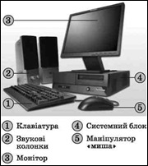
До складу ПК, зображеного на рисунку, входять:
- системний блок з розміщеними в ньому:
- процесором — пристроєм для керування роботою комп’ютера й опрацювання даних;
- пам’яттю — пристроєм для запам’ятовування даних та деякими іншими пристроями;
- клавіатура і маніпулятор «миша» — пристрої для введення даних;
- монітор і звукові колонки — пристрої для виведення даних.
Архітектура комп'ютера — це будова та принципи взаємодії всіх частин комп’ютера.
Використовуючи ідеї Беббіджа, у 1946 році американський математик Джон фон Нейман сформулював загальні принципи, щодо побудови комп’ютера, аби він був універсальним та ефективним пристроєм для виконання обчислень та логічних операцій.
Фон Нейман виділив п’ять базових елементів комп’ютера:
- арифметико-логічний пристрій
- керуючий пристрій, який організовує виконання програми
- запам’ятовуючий пристрій
- пристрої для введення інформації
- пристрої для виведення інформації
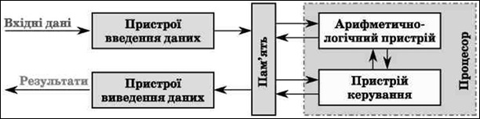
Архітектура комп'ютера за фон Нейманом
Принципи побудови комп’ютерів, висловлені Джоном фон Нейманом (США, 1946р.) і, незалежно, Сергієм Олексійовичем Лебедєвим (СРСР, 1948р.) стали завершенням першого етапу розвитку науки про комп’ютери.
Принципи функціонування сучасних комп’ютерів:
- Принцип двійкового кодування полягає в тому що всі дані подаються у вигляді двійкових кодів.
- Принцип програмного керування полягає в тому що всі операції з опрацювання даних здійснюються відповідно до програм і ці програми розміщуються в пам’яті комп’ютера.
- Принцип адресності полягає в такій організації пам’яті комп’ютера, за якої процесор може безпосередньо звернутись до даних, розміщених у будь-якій частині пам’яті. До того ж кожна мінімальна частина пам’яті (комірка пам’яті) має унікальне ім’я — адресу.
- Принцип однорідності пам’яті полягає в тому, що всі дані, у тому числі й програми, зберігаються в одному і тому самому запам’ятовуючому пристрої.
З часом принципи побудови комп’ютера розвивалися, набували нового змісту, доповнювалися. Так, в ході розробки комп’ютерів у кінці 70-х років ХХ ст. і особливо під час створення першого персонального комп’ютера корпорації IBM, так званого IBM PC (1981 р.), був сформульований магістрально-модульний принцип, який передбачає, що:
дані між окремими пристроями комп’ютера передаються по єдиній магістралі – системній шині, в якій виділяють три окремі шини: шину даних, шину команд і шину адрес;
комп’ютер складається з окремих блоків – модулів, кожний з яких виконує певні функції.
Це дає змогу звести модернізацію або ремонт комп’ютера до заміни окремих модулів. Так, можна замінити процесор, блоки пам’яті, монітор на аналогічні або на пристрої з покращеними значеннями властивостей.
Комп’ютери, які працюють на основі зазначених принципів, мають так звану фоннейманівську архітектуру.

Джерела:
- Завадський І. О. та ін. Інформатика: 9 кл.: Підруч. для загальноосвіт. навч. закл./ І. О. Завадський, І. В. Стеценко, О. М. Левченко. — К.: Видавнича група BHV, 2009. — 320 с.: іл.
- Інформатика: 9 кл.: підруч. для загальноосвіт. навч. закл. / Й.Я. Ривкінд, Т.І. Лисенко, Л.А. Чернікова, В.В. Шакотько; за заг. ред. М.З. Згуровського. – К.: Генеза, 2009. – 296 с.: іл.

